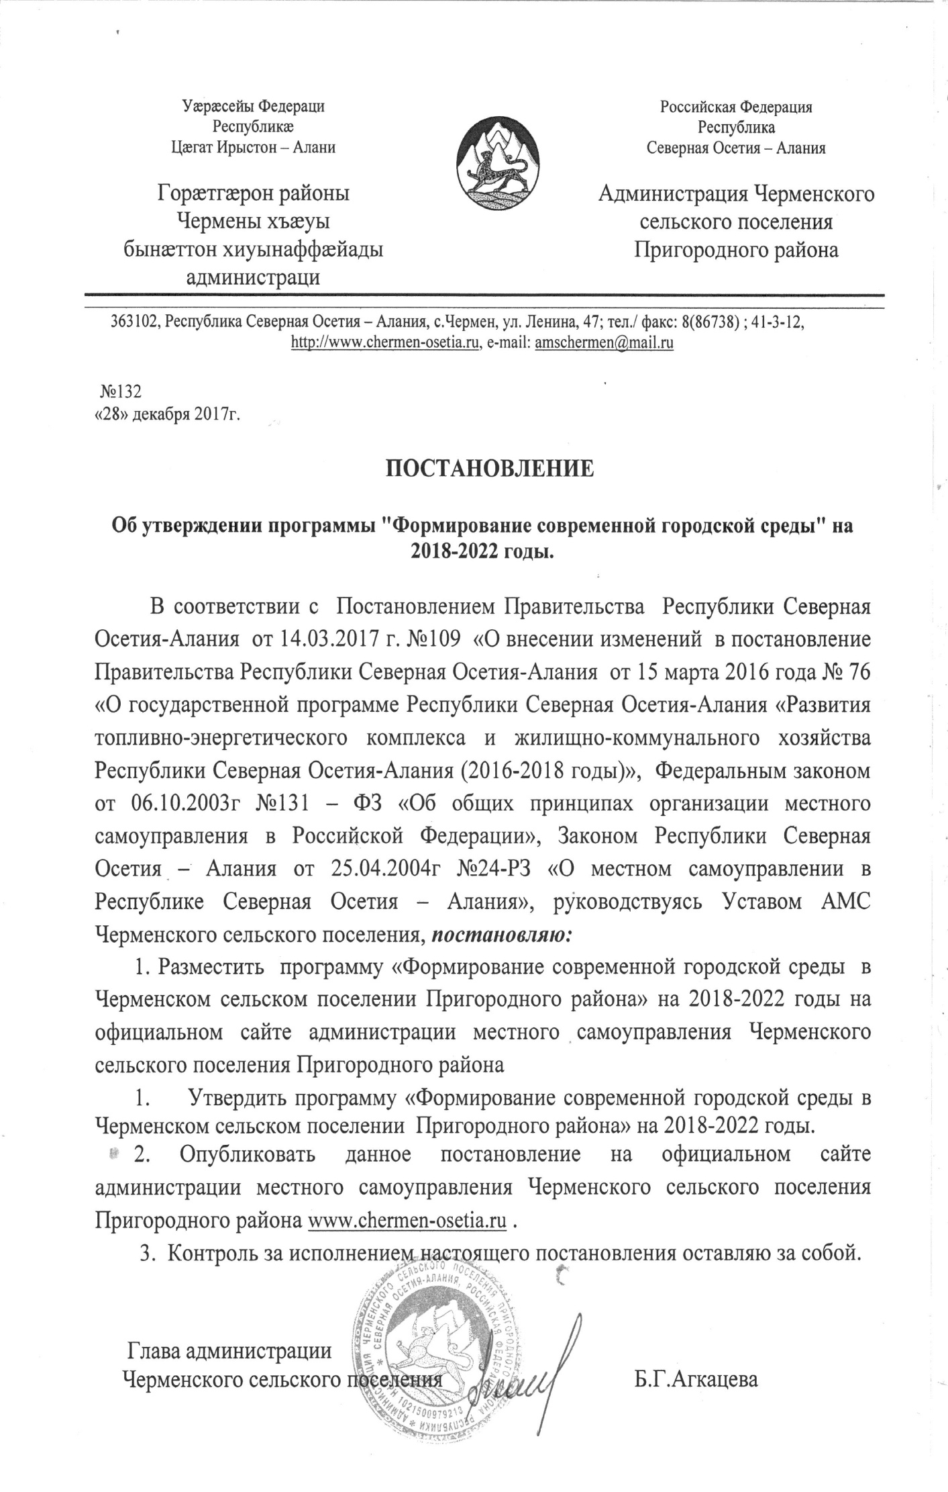
Программа «Формирование современной городской среды Черменского сельского поселения Пригородного района» на 2018-2022 годы

Наименование подпрограммы | Формирование современной городской среды Черменского сельского поселения Пригородного района» на 2018-2022годы
Основание  для разработки программы | Проект постановления Правительства Российской Федерации «Об утверждении Правил предоставления и распределения субсидий из федерального бюджета бюджетам субъектов Российской Федерации на реализацию мероприятий по благоустройству территорий поселений», разработанным в соответствии с паспортом приоритетного проекта «Формирование комфортной городской среды», утвержденным на заседании президиума Совета при Президенте Российской Федерации по стратегическому развитию и приоритетным проектам (протокол от 21 ноября 2016 № 10)  Постановления Правительства РСО- Алания от 14.03.2017гг. № 109 « О внесении изменений в постановление Правительства РСО- Алания от 15 марта 2016 года №76 «О государственной программе РСО- Алания «Развитие топливно-энергетического комплекса и жилищно-коммунального хозяйства РСО- Алания (2016-2018) годы»
Заказчик программы | Администрация местного самоуправления Черменского сельского поселения Пригородного района
Разработчик программы | Администрация местного самоуправления Черменского сельского поселения Пригородного района
Руководитель программы | Глав АМС Черменского сельского поселения Пригородного района
Исполнители программы | -Администрация Черменского сельского поселения Пригородного района  - управляющие компании, осуществляющие деятельность по управлению многоквартирными домами  - подрядные организации, определенные по итогам осуществления закупки в соответствии с Федеральным законом от 05 апреля 2013 г. № 44-ФЗ «О контрактной системе в сфере закупок товаров, работ, услуг для обеспечения государственных и муниципальных нужд».
Цели и задачи | Повышение уровня благоустройства территорий АМС Черменского сельского поселения Пригородного района
Предполагаемые объёмы и источники  финансирования программы | Предусмотрено средств на реализацию мероприятий всего: 2982, тыс.руб.  Федеральный бюджет: _____тыс.руб.  Республиканский бюджет:______ тыс.руб.  Местный бюджет:______ тыс.руб.
Сроки реализации программы | 2018-2022 годы
Целевые показатели | Реализация Программы позволит увеличить долю придомовых территорий, приведенных в нормативное состояние  Повышение уровня благоустройства дворовых территорий муниципального образований Пригородный район 1482,0__ тыс.руб.  Повышение уровня благоустройства муниципальных территорий общего пользования(парков, скверов. Набережных и т.д.) - 1500,0 тыс.руб.  Повышение уровня вовлеченности заинтересованных граждан, организаций в реализацию мероприятий по благоустройству территории муниципального образования территорий муниципального общего пользования(парков, скверов. Набережных и т.д.);  Повышение уровня вовлеченности заинтересованных граждан, организаций в реализацию мероприятий по благоустройству территории Черменского сельского поселения Пригородного района
Ожидаемые результаты реализации программы | Реализация Программы позволит повысить комфортность проживания населения на 1 общественной территории 1 придомовой территории.

1. СОДЕРЖАНИЕ ПРОБЛЕМЫ И ОБОСНОВАНИЕ ЕЕ РЕШЕНИЯ
ПРОГРАММНЫМ МЕТОДОМ

До настоящего времени благоустройство на придомовых территориях жилой застройки района осуществлялось по отдельным видам работ: ремонт проездов, установка контейнерных или детских площадок и т.д. без комплексной увязки элементов благоустройства и планировки территории двора.
Это обусловило необходимость программного подхода к благоустройству дворовых территорий. Большинство многоквартирных домов (далее – МКД) в районе введено в эксплуатацию в 1959 - 1980 годах прошлого столетия и внутриквартальные, внутри сельские дороги и проезды, расположенные в жилой застройке, не соответствует технологическим, эксплуатационным требованиям.
Капитальный ремонт и ремонт дворовых территорий в современном городе обеспечивают условия для безопасного движения автотранспорта и пешеходов, а также повышения уровня комфортного проживания граждан в Черменском сельском поселении Пригородного района.

2. ЦЕЛИ И ЗАДАЧИ ПРОГРАММЫ

Цель программы: повышение комфортного проживания населения Черменского сельского поселения Пригородного района.
Задача: проведение ремонта дворовых территорий, расположенных на территории Черменского сельского поселения Пригородного района.
Проведение работ по благоустройству общественных территорий Черменского сельского поселения Пригородного района

3. ПОКАЗАТЕЛИ (ИНДИКАТОРЫ) ДОСТИЖЕНИЯ ЦЕЛИ ПРОГРАММЫ И ПОРЯДОК ИХ РАСЧЕТА

Достижение цели программы характеризует показатель (индикатор) – процентное увеличение общей площади дворовых территорий, расположенных на территории Черменского сельского поселения Пригородного района, приведенных в нормативное состояние. Данный целевой показатель (индикатор) определяется по итогам года как отношение процента отремонтированных дворов к процентам общей площади всего дворовых территорий на территории Черменского сельского поселения Пригородного района.
Прогнозируемое ежегодное процентное увеличение площади дворовых территорий, приведенных в нормативное состояние, будет достигаться путем решения задач по проведению капитального ремонта в муниципальном жилищном фонде.

4. МЕРОПРИЯТИЯ ПРОГРАММЫ

Проведение капитального ремонта дворовых территорий, находящихся в границах земельного участка, на котором расположен МКД, и входящих в состав общего имущества, принадлежащего на праве общей долевой собственности собственникам помещений МКД:
- проездов,
- дождевой канализации,
- детских (спортивных площадок),
- мест стоянки автотранспортных средств (парковки),
- тротуаров,
- объектов озеленения.

Приложение № 1

С В Е Д Е Н И Я
о показателях (индикаторах) Государственной (муниципальной) программы

№ | Наименование показателя (индикатора) | Единица измерения | Значения показателей
 |  |  | 2017 год
1 | Количество благоустроенных дворовых территорий | Ед. | 0  0  1
2 | Доля благоустроенных дворовых территорий от общего количества дворовых территорий | Проценты
3 | Охват населения благоустроенными дворовыми территориями (доля населения, проживающего в жилом фонд с благоустроенными дворовыми территориями от общей численности населения муниципального образования субъекта Российской Федерации) | Проценты
4 | Количество благоустроенных муниципальных территорий общего пользования | Ед.
5 | Площадь благоустроенных муниципальных территорий общего пользования | Га | 0,4  32  7  7
6 | Доля площади благоустроенных муниципальных территорий общего пользования | Проценты
7 | Доля финансового участия в выполнении минимального перечня работ по благоустройству дворовых территорий заинтересованных лиц | Проценты
8 | Доля трудового участия в выполнении минимального перечня работ по благоустройству дворовых территорий заинтересованных лиц | Проценты
9. | Доля финансового участия в выполнении дополнительного перечня работ по благоустройству дворовых территорий заинтересованных лиц | Проценты | 0
10. | Доля трудового участия в выполнении дополнительного перечня работ по благоустройству дворовых территорий заинтересованных лиц | Проценты | 0

5. ОПИСАНИЕ И ОБОСНОВАНИЕ СОСТАВА И ЗНАЧЕНИЙ КОНЕЧНЫХ РЕЗУЛЬТАТОВ ПРОГРАММЫ

По предварительным оценкам 45 % дворовых территорий на территории Черменского сельского поселения Пригородного района не соответствуют нормативным требованиям и требуют ремонта. В результате реализации Программы будут достигнуты значения целевых показателей: увеличится доля придомовых территорий, приведенных в нормативное состояние. Реализация программы позволит провести капитальный ремонт 1 общественной территории и 1 обще домовой территории.
За счет восстановления и улучшения состояния придомовых территорий, проездов, дождевой канализации, детских (спортивных площадок), мест стоянки автотранспортных средств (парковки), тротуаров, объектов озеленения повысится рекреационно-оздоровительный потенциал района, возрастет уровень комфортности проживания населения.

6. СРОКИ И ЭТАПЫ РЕАЛИЗАЦИИ ПРОГРАММЫ.

Реализация мероприятий программы рассчитана осуществляться в 2018-2022 году

8. МЕХАНИЗМ РЕАЛИЗАЦИИ ПРОГРАММЫ И
РЕСУРСНОЕ ОБЕСПЕЧЕНИЕ ПРОГРАММЫ

Порядок отбора дворовых территорий для участия в Программе утверждается Постановлением главы АМС Черменского сельского поселения Пригородного района.
Порядок финансирования объектов, включенных в муниципальную программу
«Формирование современной городской среды на 2018-2022 год» на территории Черменского сельского поселения Пригородного района».
Адресный перечень может быть скорректирован в зависимости от стоимости работ в пределах выделенных бюджетных ассигнований.
Заказчиком Программы является администрация местного самоуправления муниципального образования Пригородный район.
Заказчик Программы организует ее выполнение, осуществляет текущее управление реализацией Программы, определяет механизм корректировки мероприятий программы, публичность значений целевых индикаторов и показателей, результаты мониторинга реализации Программы, условия участия в Программе исполнителей.
Внесение изменений в Программу осуществляется заказчиком программы в случаях:
а) внесения изменений в нормативные правовые акты Российской Федерации, изменения вопросов местного значения муниципального района и полномочий органов местного самоуправления;
б) внесения изменений в муниципальные правовые акты муниципальных образований в части изменения задач и функций отделов, учреждений;
в) внесения изменений в бюджеты муниципальных образований на очередной финансовый год и плановый период.
АМС МО Черменского сельского поселения Пригородного района.
сельского поселения Пригородного района является разработчиком Программы, руководителем Программы и распорядителем бюджетных средств предназначенных для реализации Программы.
К участию в реализации Программы привлекаются:
- специалисты технического надзора;
- подрядные организации.
- заключает с распорядителем бюджетных средств соглашение о предоставлении субсидии,
- заключают договора с подрядными организациями на выполнение мероприятий, в том числе на осуществление строительного контроля;

9. КРИТЕРИИ КАЧЕСТВА ВЫПОЛНЕНИЯ МЕРОПРИЯТИЙ ПРОГРАММЫ

При приведении в нормативное состояние объектов благоустройства придомовых территорий все строительные материалы, изделия и оборудование, используемые для выполнения работ, должны иметь сертификаты качества и соответствовать стандартам РФ.
Технология и качество выполняемых работ должны удовлетворять требованиям действующих ГОСТ, в том числе СНиП 2-07.01-89 «Градостроительство. Планировка и застройка городских и сельских поселений» и других нормативных документов, в том числе Правил благоустройства поселений на территории Черменского сельского поселения Пригородного района».

10. ОЦЕНКА СОЦИАЛЬНО-ЭКОНОМИЧЕСКОЙ ЭФФЕКТИВНОСТИ ПРОГРАММЫ.

В результате реализации системы мероприятий Программы будут получены качественные изменения, несущие позитивный социальный эффект: общая площадь дворовых территорий, нуждающихся в проведении капитального ремонта будет уменьшена.
К числу положительных эффектов так же можно отнести улучшение облика придомовых территорий, улучшения дорожного покрытия внутридворовых и внутриквартальных проездов, увеличение качества детских и спортивных площадок на придомовых территориях. Все вместе повысит уровень комфортности проживания для населения, проживающего в Черменском сельском поселении Пригородного района.

Приложение № 2

Система мероприятий муниципальной программы.
№ | Наименование задачи, показателя, мероприятия | Наименование , показателя, мероприятия | Единица измерения | Базовое значение | 2018-2022гг
1.1 | Увеличение доли (количества) придомовых территорий, приведенных в нормативное состояние в рамках Программы (нарастающим итогом) |  | %(единиц) | 0
1.1.1 | Площадь отремонтированных дворовых территорий |  | кв.м. | 0

Приложение № 3

Финансовое обеспечения мероприятий муниципальной программы.

№ п/п | Наименование мероприятия  программы. | Источник финансирования. | Финансовые затраты, тыс. руб.
 |  |  | 2018-2022
 | Общий объем потребности в финансовых ресурсах на выполнение программы, в том числе: | Всего: | 2982,0
 |  | Ф.Б: | _____
 |  | Р.Б. | ____
1 | Проведение ремонта дворовых территорий, расположенных на территории МО- Пригородный район | Всего: | 1482,0
 |  | ФБ: | ____
 |  | Р.Б. | ____
2 | Мероприятия по благоустройству общественных территорий | Всего: | 1500,0
 |  | Ф.Б. | ____
 |  | Р.Б. | ____

ФБ – федеральный бюджет. РБ – местный бюджет.
* - сумма уточняется ежегодно, путем актуализации Программы после утверждения заказчиком Программы перечня объектов муниципального жилищного фонда для проведения капитального ремонта в планируемом году

Приложение № 4

ПЕРЕЧЕНЬ
основных мероприятий муниципальной программы

Номер и наименование основного мероприятия | Ответственный исполнитель | Срок |  | Ожидаемый непосредственный результат (краткое описание)
 |  | начала реализации | окончания реализации
Благоустройство территории Общего пользования Черменского сельского поселения | АМС Черменского сельского поселения Пригородного района | март | декабрь | Повышение уровня благоустройства общественных территорий Черменского сельского поселения  Пригородного района
Ремонт дворовых территорий Черменского сельского поселения | АМС Черменского сельского поселения Пригородного района | март | декабрь | Повышение уровня благоустройства общественных территорий Черменского сельского поселения Пригородного района

Значения показателей фиксируются на 01 января отчетного года

